Класстун къват1исеб х1алт1и

Дагъистан – нилъер г1аммаб рукъ.

Мурад:

1. Дагъистаналъул тарих лъазабиялде ц1алдохъабазул гъира базаби.

2. Ват1аналде рокьи куцай, г1агараб ракьалде, Дагъистаналъул миллатаздехун лъик1аб бербалагьи бижизаби.

3. Дагъистаналъул бечедаб маданиябгун тарихияб ирсалдехун хурхен гьабизе.

Алат: ПК,презентация, Дагъистаналъул х1акъалъулъ т1ахьазул выставка, плакаталда т1ад хъварал кицаби, бат1и-бат1иял суратал

Тадбир байбихьи.

Муг1алим. Ассаламу г1алайкум,х1урматиял гьалбал, умумал, муг1алимзаби ва ц1алдохъаби.лъик1 щварал гьаб нилъер гьайбатаб , дунялалда жинда бащадаб берцинлъи гьеч1еб , г1емерал миллатазул гьудуллъиялъул борхалъуда бугеб Дагъистаналъул х1акъалъулъ бицунеб мажлисалде.

Гьаб тадбиралде х1адурлъулаго дида рак1алде ккана гьаб Дагъистаналъул бечедаб тарихалъул ралъдалъе щибаб нилъеца т1амураб къоялъул къат1раги т1инк1улеб бугин, гьайбатал накъищазул ц1ураб «Дагъистан» абураб халичаялда нилъецаги угьулеб бугин нилъерго хасаб накъищ. Амма гьеб тарихалъул ралъдал карачалабазул гьулчи бак1-бак1алда х1алуцараб, бак1- бак1алада г1одобе биччараб буго, гьеб накъищазул халичаялда расеналги руго цо-цо т1еренал, цо-цо рицатал.

Г1емерал руго Дагьистаналъул тарихалдда х1алуцарал къоял. К1удияв шаг1ир Расул Х1амзатовас абуна: «Цебеселда дуца таманчаялъ реч1ч1ани, бук1инеселъ дуда г1арадаялъ реч1ч1ула».

Дагъистан абураб мехалъ нилъеда цере ч1ола рорхатал муг1рул ва гьел берцин гьарулел г1иял рехъаби, жидерго пахруяб берцинлъигун ва ч1ух1игун муг1рул ахада ругел чундул, жанисан хъудулел г1оразул гъваридал к1к1алал ва т1огьол ц1урал муч1дул, муг1рузул берцинлъи ва ц1умазул борхалъи кидаго жиндир карачалабаз к1одо гьабулеб Каспий ралъад.

Дагъистаналъул бицунеб мехалъ нилъеда рак1алде щола гьелъул миллатал, рагьула гьезул къисматазул цолъи, бихьула щибаб миллаталъул цоги лъиданиги релълъинч1ел г1адатазул, махщалил маданияб цебет1ей, жеги бищунго ц1ик1к1араб к1вар бугеб- рух1ияб цебет1ей.

Эпиграф: Гуро гьит1инаб гьеч1о,

Гьудулзаби , Дагъистан,

Вахъа гьедин абулев

Гьелъул борхалъиялде

Ахал т1огьода руго,

Т1огьал г1аздада руго,

Г1ат1идаб Каспиялда

Гуми лъедолел руго

Тадег1анаб, т1адег1анаб , г1агараб

Маг1арулазул улка, аваданаб Дагъистан.

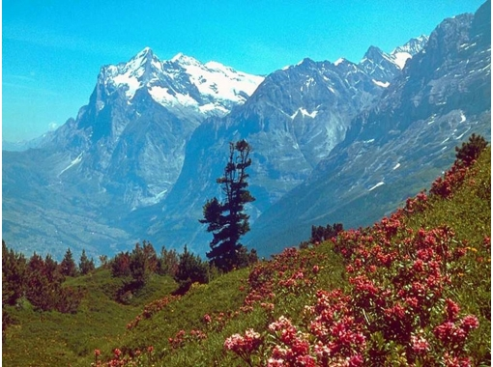

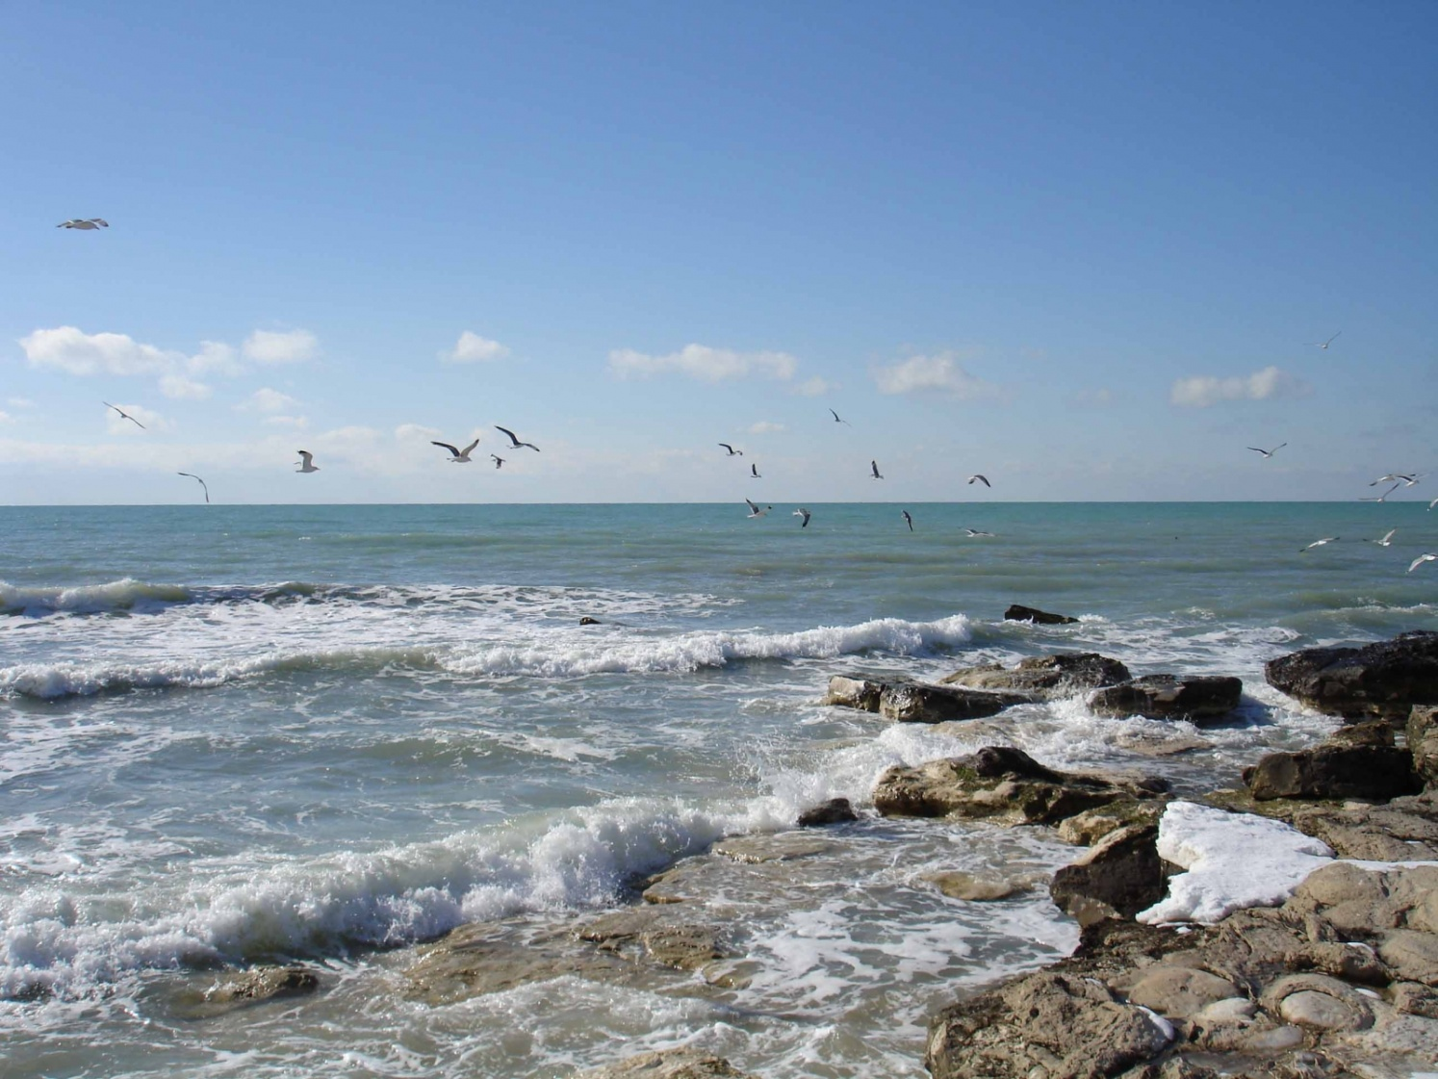

Ц1алдохъанас ц1алула Расул Х1амзатовасул кеч1

Дун дур цIурмазда гъорлъ цо цIумур вуго,  
Дур цIар зваргъолеб куц каранда жаниб.  
ГьечIо дие гьаракь гьадин бокьулеб, —  
Гьеб гьаракь къотIани, дун къаникь вуго.  
  
Дун дур цIумазда гьорлъ цо цIумлъун вуго,  
Дур цIар буго дие кIиябго кваркьи.  
Воржуна гьороде керенги рагьун,—  
Гьел куркьбал къотIани, дун къаникь вуго.  
  
Дун дур ярагъалъулъ къваригIинегIан,  
Дуца къеда бараб цо ханжар вуго.  
Къо ккараб мехалда, лъазабе дида,  
Лъалиниса вахъун паркъезе вуго.  
  
Хонжрол тIагъиялда тIад хъвараб дур цIар  
ЦIунизе вахъина дун гIорхъабазде.  
ГIагараб яргъида кьаву чIванани, —  
Дун чIагоялъ гьечIо, дун къаникь вуго.  
  
Дица дур каранда бан буго сабаб,  
Сарин буго гьениб дуде гьабураб.  
ГьечIо гьаб гIадинаб гIагараб сарин, —  
Нагагь гьеб къотIани, дун къаникь вуго.  
  
Дур сухъмахъалъан ун, дунялги сверун,  
Духъе вуссуна дун, дур васалълъ цояв.  
Цо нухалъ кьураби, кьунсрулги рукIкIун,  
Дихъ балагьанани, — дун къаникь вуго.

Пандуралъул бакъан биччала.

Ц1алдохъан: Дин, Ват1ан- гьеб буго инсанасе бищунго г1агарабги бищунго цебег1анабги. Ват1ан,к1удияб бук1а, гьит1инаб бук1а, живго инсанасда бараб буго гьеб бокьизе ва бич1ч1изе к1вей. Ват1аналдехунги эбелалдехунги рокьи цого жо буго.Эбел йокьуларесе Ват1анги бокьуларин кициги бугелъул маг1арулазул.

Ват1анги , умумулго г1адин рищуларелъул, гьел кьун руго цо нухалда. Нилъер умумаз Ват1ан ц1унана ясбер г1адин ва бихьизабуна Ват1ан нилъ гьеч1ого бук1ине бегьулеблъи, амма нилъ гьеб гьеч1огшо кинго рук1ине к1оларо.

Ц1алдохъабазул церерахъин.

Дагъистаналъул миллатазул х1акъалъулъ видеоролик.

Муг1алим: Дагъистан-муг1рузул улка, «Дагъ»- мег1ер, «стан»-улка. Гьит1инаб бугилан кканиги, Дагъистан к1удияб буго Армениялдаса, Эстониялдаса, Молдовадаса, Бельгия, Даниялдаса. Картаялде балагьани лъала нилъеда гьебги. ( карта бихьизабила)

Ц1алдохъан: Муг1рузул улка гуребги, Дагъистан буго г1емерал мац1азул улка. Киг1ан жигар бахъаниги, мац1алъул г1алимзабазе зах1мат буго мух1канго мац1азул къадар ч1езабизе. Щибаб миллаталъул руго жидер ц1ар раг1арал росаби, бат1и- бат1иял махщалил. Щибаб росдал буго жиндирго бечедаб тарих.

Ц1алдохъабазул церерахъин ( сценка)

Муг1алим: Х1анч1ие бокьула жиндирго бусен

Батруе бокьула жиндирго руссен,

Амма дий бокьулеб бак1 гьикъун хадуб,

Дир рак1алъ ах1ула, дур ц1ар, Дагъистан.

Т1аде рач1аразе ва г1ахьаллъи гьабуразе баркалаги кьела, лъуг1изе тела

***МКОУ «Цемерская основная общеобразовательная школа»***

Внеклассное мероприятие

Подготовил учитель родного языка и литературы:

Алиев Мухтар Магомедкамилович

2018 год